INSTRUKCJA dla stażysty
Jak wpisać swoje dane jako Ubezpieczonego w polisie grupowej zawartej i opłaconej przez Wielkopolską Izbę Lekarską.
Polisa OC lekarza i lekarza dentysty stażysty za ewentualne szkody wyrządzone w czasie stażu podyplomowego podmiotowi leczniczemu lub pacjentowi (szkody osobowe lub rzeczowe).
Rozwiązanie elektroniczne, bez papieru
Link wraz z Ogólnymi Warunkami Ubezpieczenia daje nieograniczony dostęp dla wszystkich zainteresowanych w każdym czasie. Linku można użyć zarówno z komputera jak i z telefonu. Jest również kod QR do tej aplikacji. Podanie danych osobowych jest obowiązkowe ze względu na zawarcie ubezpieczenia, aplikacja zastępuje papierowe deklaracje.
Stażysta wchodzi do formularza poprzez link:
https://inter-direct.pl/ubezpieczenie_studenta?course=bd1a43395d317e1deb8f08db6b133a78

lub kod QR

Widok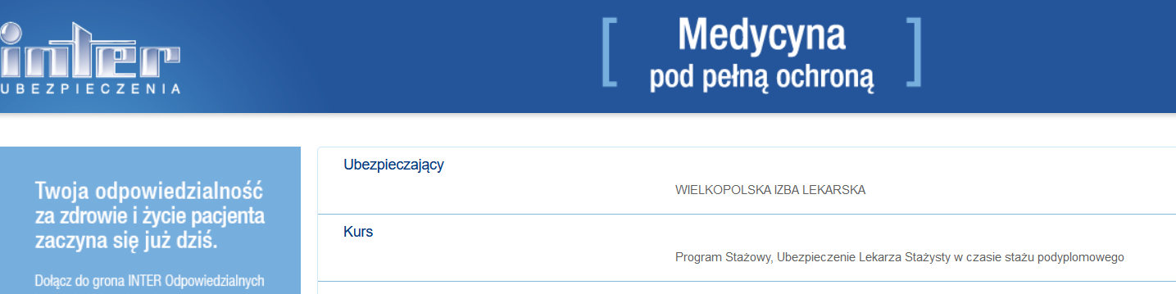
Wpisuje poniżej swoje dane:
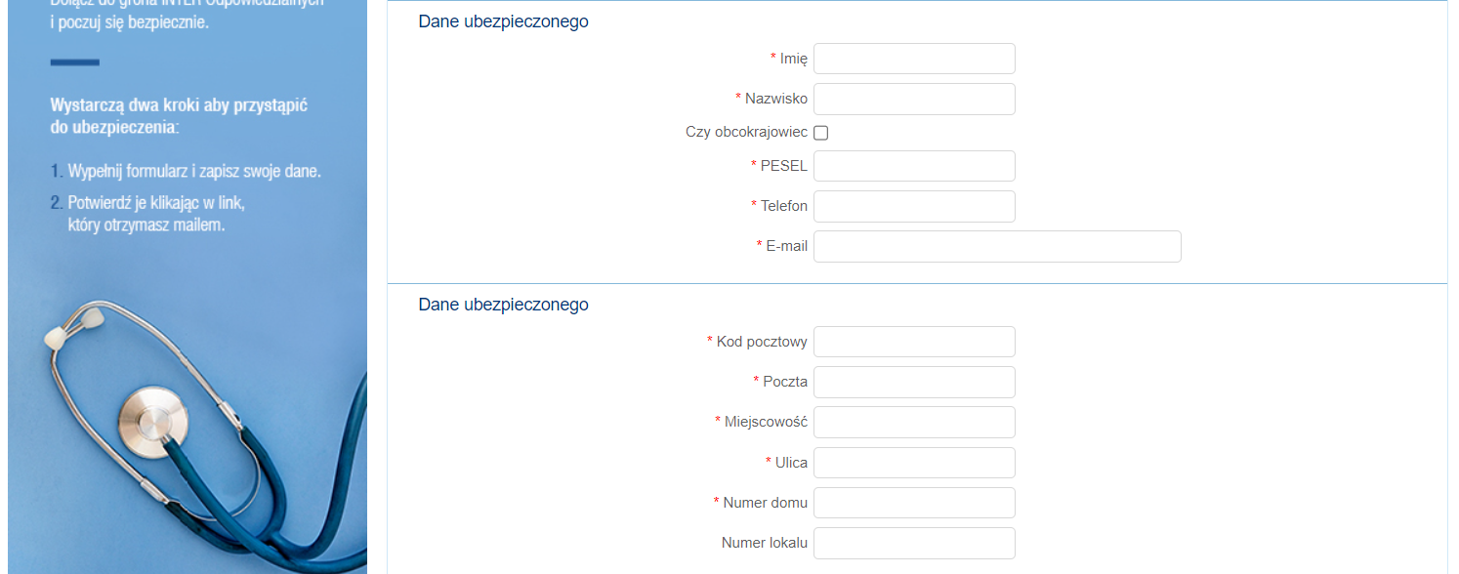
WAŻNE! Zaznacza zgody, zgody są potrzebne do kontaktu:
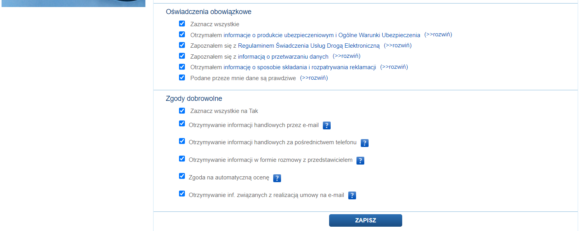
Na adres mailowy, który stażysta podał, przychodzi potwierdzenie adresu mailowego:
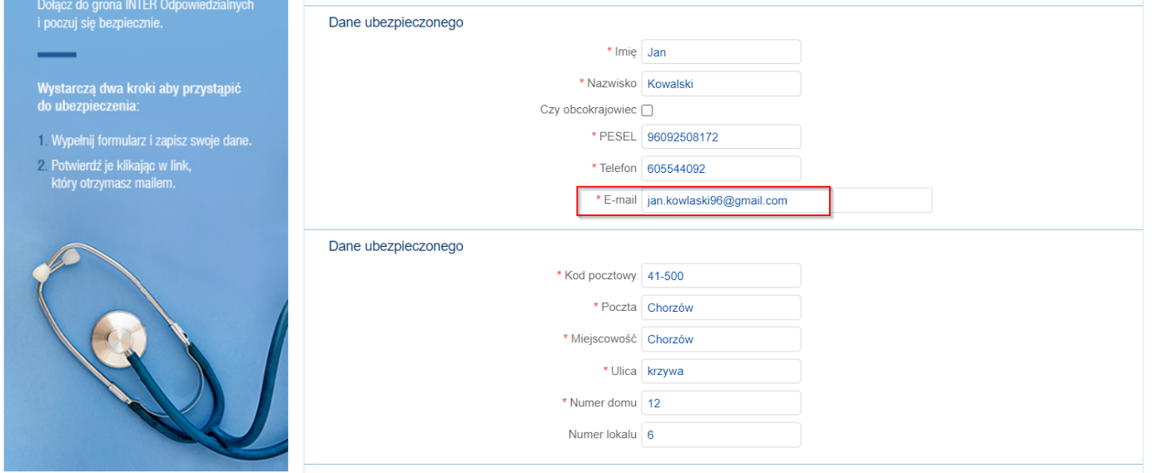
Widok w skrzynce mailowej:
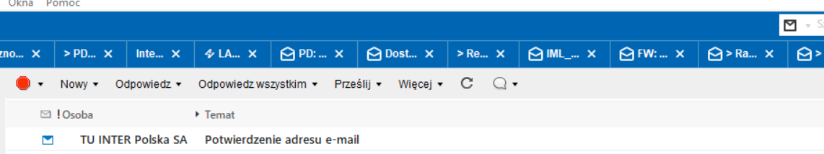
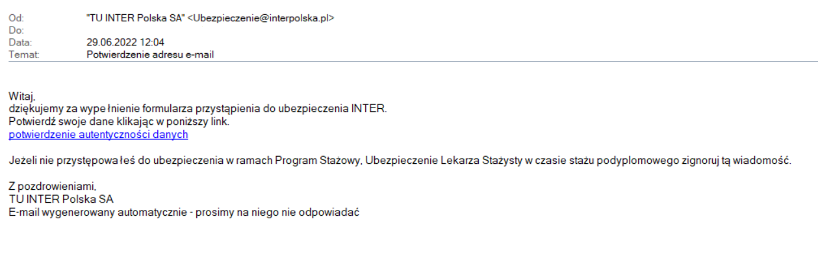
Po kliknięciu w potwierdzenie autentyczności:
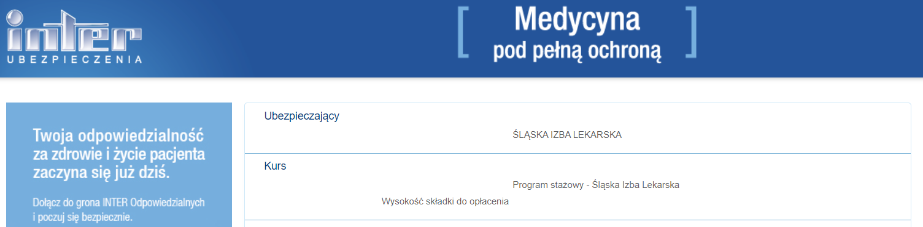
…
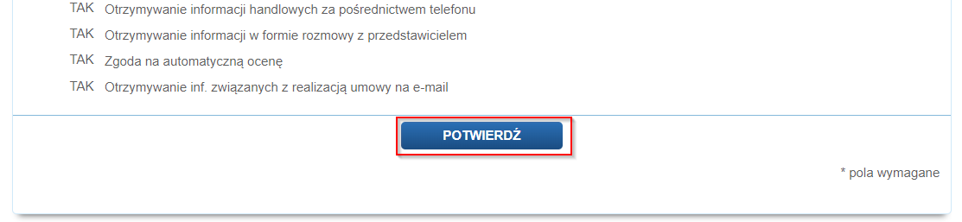

Na podany adres mailowy wysyłamy automatycznie Certyfikat:
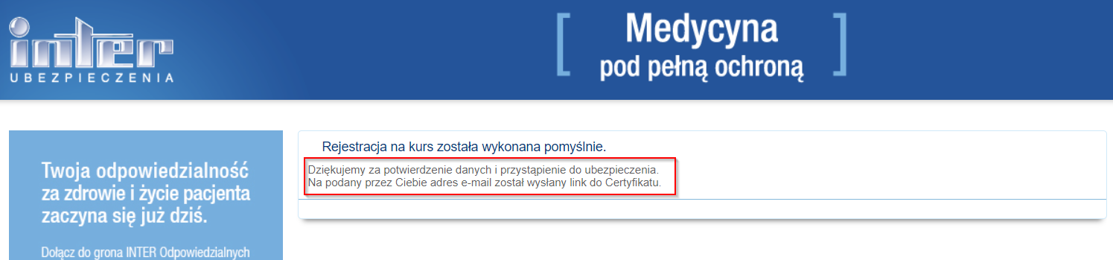

Kluczowe jest aby stażysta rejestrował się na stronie będąc w izbie, nie odkładał tego na później.

